Listas descriptivas de casos de uso: Validar horas de servicio
Número | 1
Nombre del CU | Validar horas de servicio
Actor | Cliente
Descripción | Verificar las horas registradas por el consultor y las aprueba o rechaza para la facturación de las mismas.
Prioridad (A/B/C) | A
Parámetros de Entrada | CUIT
Estado Inicial | Instancia de Actividad existente:  - Con fechaHoraValidacion igual a vacío  - Con numeroActividad igual a numeroActividad  - Con fechaHoraRealización igual a fechaHoraRealización  - Relacionada con:  - Instancia de ConvenioTipoServicio  - Relacionada con:  - Instancia de Convenio:  - Con añoMesFin posterior a fechaActual  - Relacionada con:  - Instancia de Cliente  - con CUIT igual a CUIT
Estado Final | Instancia de Actividad modificada:  - con fechaHoraValidacion igual actual

Descripción del flujo de sucesos: Validar horas de servicio
Número | 1
Nombre del Caso de Uso | Validar horas de servicio
Actor: Cliente | Actor: Sistema | Ref.
- Iniciar CU
 | - Solicitar datos de Cliente:  2.1. Mostrar mensaje: “Ingresar CUIT” | GUI 01
- Ingresar CUIT (cuit_ingresado)
 | - Verificar CUIT ingresado:  4.1. Controlar consistencia de datos ingresados  4.2. Buscar instancia Cliente:  - Con CUIT igual a cuit_ingresado | CA N°1  CA N°2
 | - Listar Actividades:  5.1. Buscar instancia de Actividad:  - Con fechaHoraValidacion igual a [vacío]  - Relacionada a instancia ConvenioTipoServicio  - Relacionado a instancia Convenio  - Relacionado a instancia Cliente  - Con CUIT igual a cuit_ingresado  5.2. Leer instancia de Actividad  5.3. Mostrar mensaje: “Datos de la actividad a seleccionar”:  - numeroActividad  - descActividad  - fechaHoraRealizacion | GUI 02
- Seleccionar actividad a validar
 | - Confirmar selección:  7.1. Mostrar mensaje: “¿Desea validar actividad seleccionada?” | GUI 03
- Elegir opción de la pantalla |  | CA N°3
- Validar Actividad
7.1. Modificar instancia de Actividad:
- Con fechaHoraValidacion igual a actual
 | - Guardar cambios
 | - Fin CU

Caminos alternativos: Validar horas de servicio
Camino Alterno Nº1: Datos Inconsistentes
Actor | Sistema | Ref.
5. Informar que los datos son incorrectos
5.1. Mostrar mensaje: “Los datos ingresados son incorrectos. Intente nuevamente”
 | 6. Retornar Camino Básico – paso 2

Camino Alterno Nº2: Cliente no encontrado
Actor | Sistema | Ref.
5. Informar que los datos son incorrectos
5.1. Mostrar mensaje: “No se ha podido encontrar el cliente. Intente nuevamente”
 | 6. Retornar Camino Básico – paso 2

Camino Alterno Nº3: Actividad seleccionada no deseada
Actor | Sistema | Ref.
 | 9. Retornar Camino Básico – paso 8
GUIs: Validar horas de servicio
GUI1:
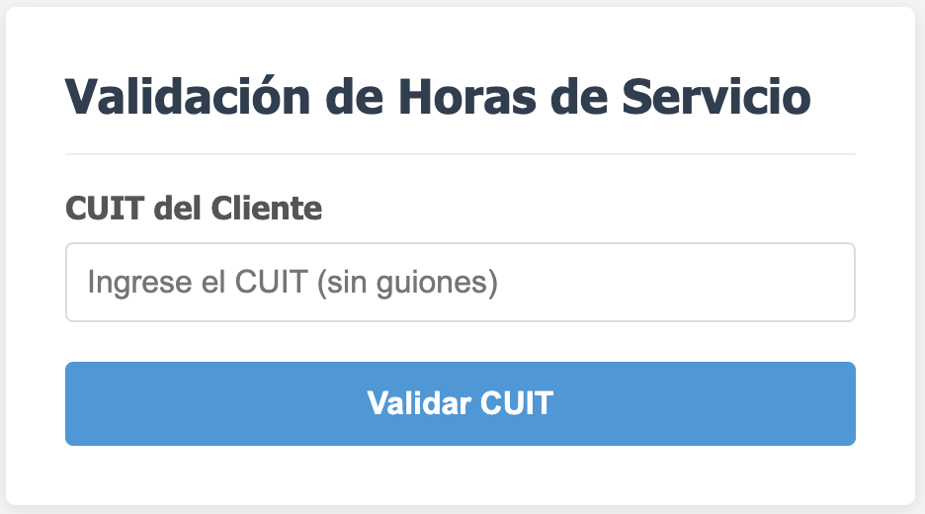
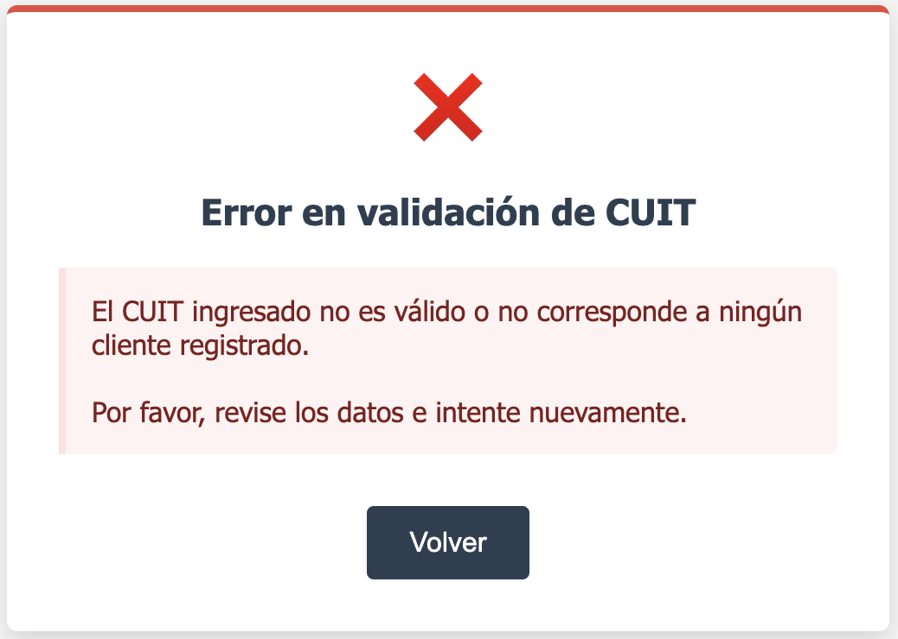
GUI2:
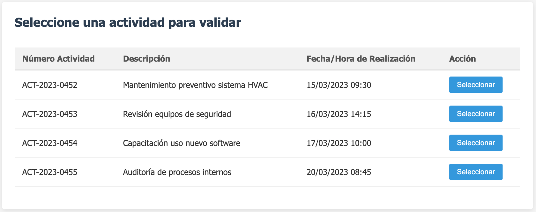

GUI3:
